
Trabzon Üniversitesi
Tonya Meslek Yüksekokulu
Burslar Hakkında Bilgilendirme Sunumu Değerlendirme Anketi Sonuçları

2025/2026 Güz Dönemi 13-17/10/2025 tarihlarinde, öğrencilere yönelik 12 sorudan oluşan 10’iulikert ve 2 açık uçlu sorudan oluşan memnuniyet anketi yapıldı. Ankete toplam 179 öğrenci katıldı.
Rapor Özeti:
10 sorudan oluşan likert ölçeğinde;
Öğrencilerin en yüksek memnuniyet düzeyi sunumu düzenleyen akademik personelin ilgili ve destekleyici olması ve burslar hakkında yeterli bilgi sağlanma durmu olurken en düşük memnuniyet düzeyi kuruma aidiyet duygusunu artırma durumu başlığıdır.

Açık uçlu soruya verilen yanıtlarda;
Öğrencilerin çoğunluğu bu soruya cevap vermiş ve sunum ile ilgili olumlu bildirimlerde bulunmuşlardır.

Anketi Uygulayan: Dr. Öğr. Üyesi Uçar KÜÇÜK
Raportör: Dr. Öğr. Üyesi Fatmanur DEMİRBAŞ
Komisyon Başkanı: Dr. Öğr. Üyesi Uçar KÜÇÜK

EK 1: Anket Formu
EK 2: Görsel Sonuçlar
EK 3: Anket Analizi

Ek 1: Burslar Hakkında Bilgilendirme Sunumu Değerlendirme Anketi
Sevgili Öğrencimiz, sizlere verilmiş olan Burslar Hakkında Bilgilendirme Sunumuna ilişkin görüş ve değerlendirmeleriniz bizim için değerlidir. Bu bağlamda aşağıdaki soruları yanıtlamanız bizim için önem arz etmektedir. Katkınız için teşekkür ederiz. Burs Komisyonu

1- Okuduğunuz Program?
  - Tıbbi Laboratuvar Teknikleri
  - Tıbbi Görüntüleme Teknikleri
  - İlk ve Acil Yardım
  - Yaşlı Bakımı
  - Evde Hasta Bakımı
  - Fizyoterapi
2-Cinsiyet?
  - Kadın
  - Erkek

SORULAR | Tamamen katılıyorum | Katılıyorum | Kararsızım | Katılmıyorum | Tamamen katılmıyorum
3. Sunumun içeriği Burslar hakkında yeterli bilgi sağladı.
4. Burslar ile ilgili verilen bilgiler (çeşitleri, başvuru şekli, vb.) açık ve anlaşılırdı.
5. Sunumların süresi, içerik ile dengeliydi.
6. Sunum ortamı (fiziksel koşullar, teknik altyapı vb.) uygundu.
7. Sunumu düzenleyen akademik/idari personel ilgili ve destekleyiciydi.
8. Burslar Hakkında Bilgilendirme Sunumu, Tonya MYO’ya aidiyet duygumu artırdı.
9. Genel olarak burslar ile ilgili verilen bilgilerden memnun kaldım.
10. Burslar hakkında bilgilendirme sunumunu genel olarak nasıl değerlendirirsiniz?

11-Burslar hakkında yapılan sunumda en çok beğendiğiniz yön nedir? ........................................................................................................................................................................................................................................
12- Burslar hakkında bilgilendirme için yapılan sunumda eksik bulduğunuz veya daha fazla bilgi almak istediğiniz konular nelerdir? ............................................................................................................................................................................................................................................
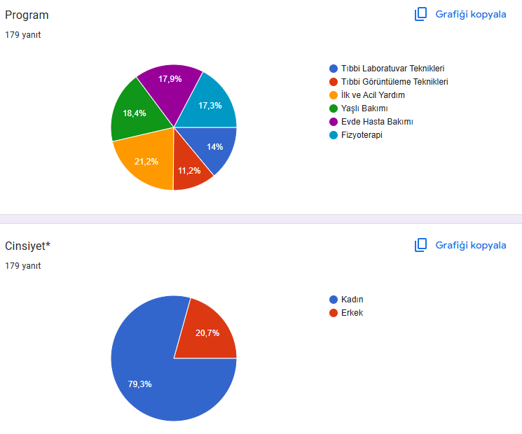
EK 2: Görsel Sonuçlar

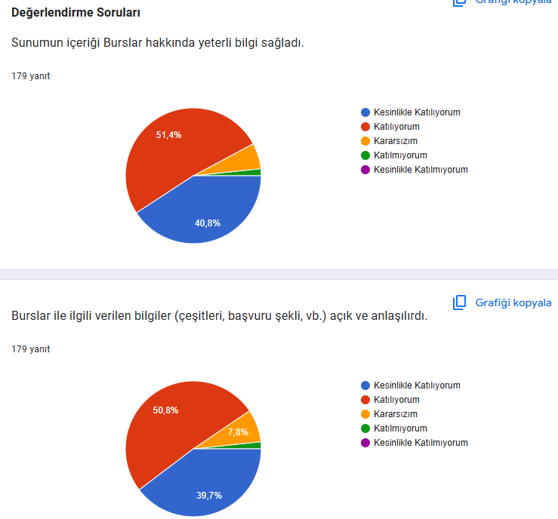
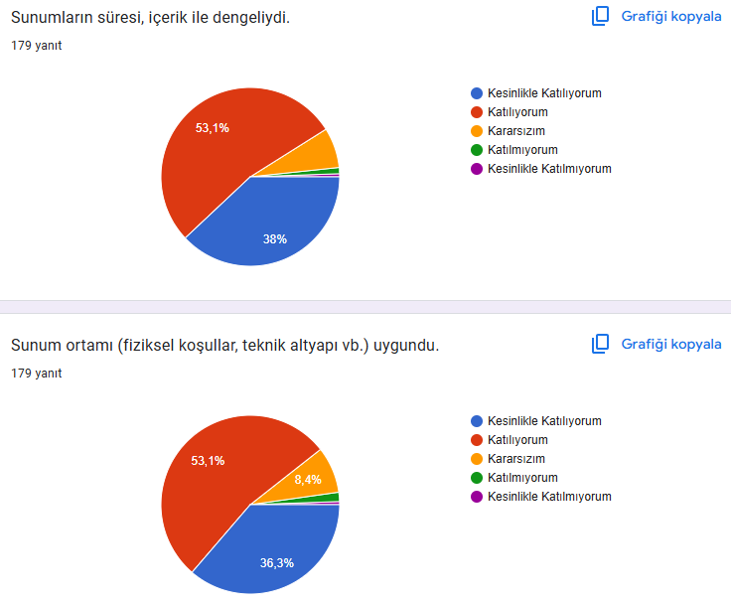
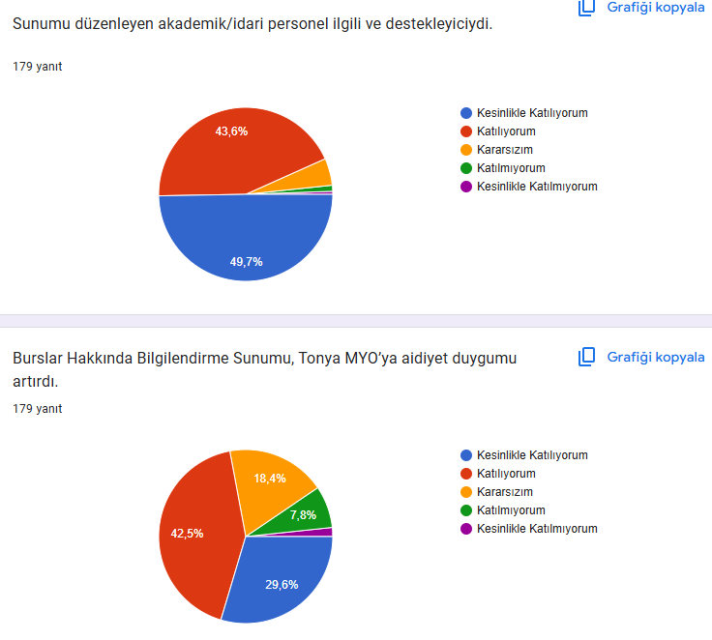

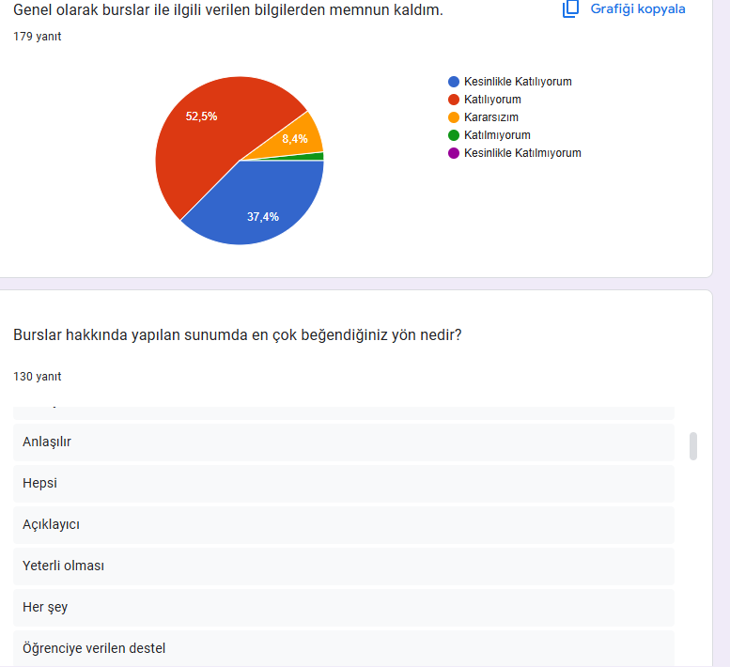
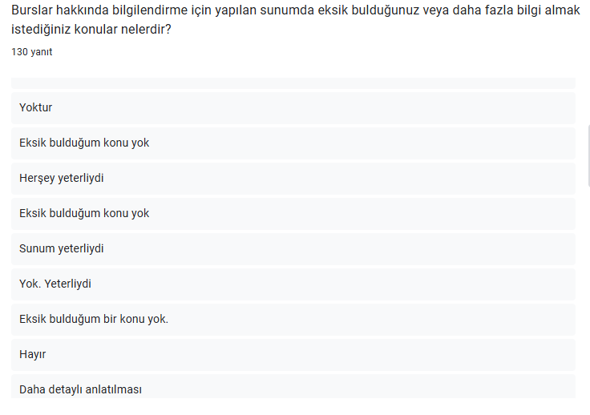
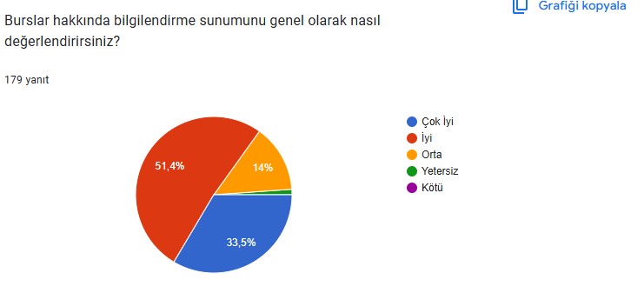

EK 3: Anket Analizi
Burslar Hakkında Bilgilendirme Sunumu Sonrasında Değerlendirme Anketi
Amaç: Bu anket, öğrencileri burslar hakkında bilgilendirmek, eksiklikleri belirlemek ve iyileştirme alanlarını tespit etmek amacıyla gerçekleştirilmiştir. Sunum, hangi burs imkanlarından yararlanabilecekleri, bu bilgilere nerelerden ulaşabilecekleri ve başvurunun nasıl yapılacağına ilişkin temel bilgiler içermektedir. Sorular öğrencilerin yapılan sunum sonrası memnuniyetlerini ölçmeye yöneliktir.
Veri Analizi: Her bir soruya verilen yanıtların frekans ve yüzdelik dağılımları, tablo halinde analiz edilmiştir. Sorulara verilen yanıtlar, genel memnuniyet düzeylerini ölçmek için değerlendirilmiştir.
Bulgular: N: 179
- Okuduğu Program? (Soru 1):
  - Tıbbi Laboratuvar Teknikleri: %14
  - Tıbbi Görüntüleme Teknikleri: %11,2
  - İlk ve Acil Yardım: %21,2
  - Yaşlı Bakımı: %18,4
  - Evde Hasta Bakımı: %17,9
  - Fizyoterapi: %17,3
- Cinsiyet? (Soru 2):
  - Kadın: %79,3
  - Erkek: %20,7
- Burslar Hakkında Yeterli Bilgi Sağlanma Durumu (Soru 3):
  - Kesinlikle katılıyorum: %40,8
  - Katılıyorum: %51,4
  - Kararsızım: %6,1
  - Katılmıyorum: %1,7
- Burslar Hakkında Verilen Bilgilerin Açık ve Anlaşılır Olma Durumu (Soru 4):
  - Kesinlikle katılıyorum: %39,7
  - Katılıyorum: %50,8
  - Kararsızım: %7,8
  - Katılmıyorum: %1,7
- Yapılan Sunum Süre ve İçerik Denge Durumu (Soru 5):
  - Kesinlikle katılıyorum: %38
  - Katılıyorum: %53,1
  - Kararsızım: %7,3
  - Katılmıyorum: %1,1
  - Kesinlikle Katılmıyorum: %0,6
- Sunum Ortamının Uygunluk Durumu (Soru 6):
  - Kesinlikle katılıyorum: %36,3
  - Katılıyorum: %53,1
  - Kararsızım: %8,4
  - Katılmıyorum: %1,7
  - Kesinlikle Katılmıyorum: %0,6
- Sunumu düzenleyen Akademik personelin ilgili ve Destekleyici Olma Durumu (Soru 7):
  - Kesinlikle katılıyorum: %49,7
  - Katılıyorum: %43,6
  - Kararsızım: %5
  - Katılmıyorum: %1,1
  - Kesinlikle Katılmıyorum: %0,6
- Sunum Kuruma Aidiyet Duygusunu Artırma Durumu (Soru 8):
  - Kesinlikle katılıyorum: %29,6
  - Katılıyorum: %42,5
  - Kararsızım: %18,4
  - Katılmıyorum: %7,8
  - Kesinlikle Katılmıyorum: %1,7
- Sunumdan Memnun Olma Durumu (Soru 9):
  - Kesinlikle katılıyorum: %37,4
  - Katılıyorum: %52,5
  - Kararsızım: %8,4
  - Katılmıyorum: %1,7
- Sunumdan En Beğenilen Yön (Soru 10):
Açık uçlu olarak sorulan bu soruya öğrencilerin %72,6 sı cevap vermiştir. Verilen yanıtlar incelendiğinde tamamına yakını açıklayıcı, anlaşılır, sade ve akıcı bir şekilde anlatıldığını ifade etmiş. Bilmedikleri bu konuda çok fazla bilgi edindiklerini söylemişlerdir.
11. Sunumdan Eksik bulunan ve Daha Fazla Bilgi Almak İstedikleri Yön (Soru 11):
Açık uçlu olarak sorulan bu soruya öğrencilerin %72,6 sı cevap vermiştir. Öğrencilerin tamamına yakını sunum yeteri kadar açık ve anlaşılır bulmuştur. Diğer öğrenciler ise alabilecekleri başka burs ve alınacak ücret konusunda daha ayrıntılı bilgi olabileceğini ifade etmiştir.
12. Burslar Hakkında Yapılan Bilgilendirme Sunumumun Genel Değerlendirme Durumu (Soru 12):
  - Çok İyi: %33,5
  - İyi: %51,4
  - Orta: %1,4
  - Yetersiz: %1,1
İyileştirme ve İzleme Süreci
Hedeflenen İyileştirmeler: Sorun tespit alanlara ilişkin iyileştirme çalışmaları yapılacaktır.
Periyodik İzleme: Anket sonuçları temel alınarak belirlenen alanlarda iyileştirmeler yapılarak, periyodik olarak yeni anketler uygulanacaktır.

